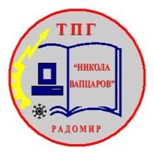
ТЕХНИЧЕСКА ПРОФЕСИОНАЛНА ГИМНАЗИЯ
„НИКОЛА ЙОНКОВ ВАПЦАРОВ”

2400 гр. Радомир, общ. Радомир, обл. Перник, ул. “Цар Освободител” №1,
тел. 077780559, www.tpg-radomir.com, e-mail: info-1403656@edu.mon.bg

График
на дейности за организация, провеждане и оценяване на
държавните зрелостни изпити

Сесия май-юни 2025г.

Български език и литература-21.05.2025г., начало 08,30ч.

Втори задължителен държавен зрелостен изпит-23.05.2025г., начало 08,30ч.

Срок за подаване на заявления-от 06.02.2025г. до 20.02.2025г.

Обявяване на резултатите до 11.06.2025г. в канцеларията на ЗДУД

